

АДМИНИСТРАЦИЯ ВЕЛИКОУСТЮГСКОГО МУНИЦИПАЛЬНОГО ОКРУГА
ВОЛОГОДСКОЙ ОБЛАСТИ

ПОСТАНОВЛЕНИЕ

17.12.2024 № 4141

г. Великий Устюг

Об утверждении схемы расположения земельного участка,
определении категории земель, вида разрешенного использования
и присвоении адреса

Рассмотрев представленные материалы, в соответствии со статьями 11.2, 11.3, 11.10 Земельного кодекса Российской Федерации, постановлением Правительства Вологодской области от 16.10.2023 № 1169 «Об утверждении правил землепользования и застройки Великоустюгского муниципального округа Вологодской области применительно к территории в административных границах Викторовского, Парфеновского, Покровского, Шемогодского, Самотовинского сельсоветов Великоустюгского района», заключением о результатах общественных обсуждений от 03.12.2024, руководствуясь статьями 33 и 38 Устава Великоустюгского муниципального округа,
ПОСТАНОВЛЯЮ:

1. Утвердить согласно приложению схему расположения земельного участка с условным номером 35:10:0507001:ЗУ1 площадью 2690 квадратных метров на кадастровом плане территории в границах кадастрового квартала 35:10:0507001 с местоположением: Российская Федерация, Вологодская область, муниципальный округ Великоустюгский, поселок Новатор, улица Советская (далее – образуемый земельный участок).
2. Определить:
а) категорию земель образуемого земельного участка – земли населенных пунктов;
б) территориальную зону образуемого земельного участка - зона застройки малоэтажными жилыми домами (ЖМ);
в) вид разрешенного использования образуемого земельного участка – малоэтажная многоквартирная жилая застройка (2.1.1).

2

3. Присвоить адрес образуемому земельному участку: Российская Федерация, Вологодская область, муниципальный округ Великоустюгский, поселок Новатор, улица Советская, земельный участок № 66.
4. Срок действия настоящего постановления составляет два года.

Глава
Великоустюгского муниципального округа И.А. Абрамов

Приложение

УТВЕРЖДЕНА
постановлением администрации
Великоустюгского муниципального округа
от 17.12.2024 № 4141

СХЕМА
расположения земельного участка или земельных участков
на кадастровом плане территории

Площадь земельного участка - 2690 кв. м

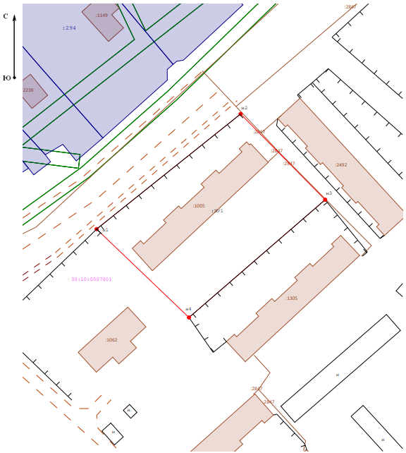

2

Условные обозначения:
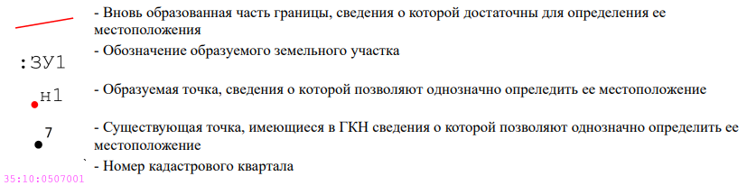

Обозначение  характерных  точек границ | Координаты, м
Обозначение  характерных  точек границ | X | Y
1 | 2 | 3
н1 | 524 020,46 | 5 178 097,09
н2 | 524 060,33 | 5 178 146,82
н3 | 524 030,64 | 5 178 176,01
н4 | 523 989,87 | 5 178 129,00
н1 | 524 020,46 | 5 178 097,09

